GUÍA DE CONTENIDOS
AUTOMATIZACIÓN DE MÁQUINAS - HERRAMIENTAS

Esta guía de contenidos entrega conocimientos complementarios sobre automatización del mecanizado con control numérico. Se abordan tareas automatizables como: cambio de herramientas, carga y sujeción de piezas, reglajes y mediciones de la pieza. Además, esta guía de contenidos te servirá de apoyo para realizar las actividades que se proponen, en las que deberás identificar sistemas automatizados y aplicar los conocimientos a tareas de mantenimiento menor de una máquina herramienta.

OBJETIVO DE  LA ACTIVIDAD | Identificar tareas automatizables en máquinas herramientas, y realizar su programación, integrando diversas tecnologías y equipos para asistir operaciones de fabricación, ¿mediante la metodología?...
OBJETIVOS DE APRENDIZAJE GENÉRICOS | B - C
APRENDIZAJE ESPERADO | AE3. Programa centro de mecanizado (CNC) para la fabricación de piezas y partes de conjuntos mecánicos, considerando el tipo de operación y herramientas a utilizar, de acuerdo a los requerimientos técnicos del producto.  AE5. Verifica y controla las dimensiones de las piezas durante el proceso de fabricación en máquina (CNC) o centro de mecanizado, respetando los planos de construcción, los principios del mecanizado y las normas de seguridad.
CRITERIOS DE EVALUACIÓN | 3.2 Realiza programación de un centro de mecanizado de forma manual (a pie de máquina) o utilizando software (CAM), aplicando correctamente los códigos de programación, de acuerdo a especificaciones técnicas del manual del controlador.  5.1 Selecciona y prepara instrumentos de verificación, de acuerdo a las características geométricas y dimensión de la pieza o conjunto mecánico, considerando la información emanada de los planos de fabricación.  5.2 Controla, verifica y corrige, si es necesario, dimensiones y terminaciones de partes y piezas durante el proceso de mecanizado, respetando medidas y tolerancias del producto, de acuerdo a especificaciones técnicas y normas de calidad.

ANTES DE LA LECTURA CONSIDERA LO SIGUIENTE
La automatización de operaciones de fabricación permite aumentar la productividad de los procesos y sistemas de fabricación. La automatización de máquinas herramienta hace posible que el operario de la máquina se pueda dedicar a otras tareas de producción que son difíciles de automatizar, liberándose de actividades monótonas o peligrosas.

Al finalizar esta guía serás capaz de reconocer las tareas que se pueden automatizar en el trabajo de una máquina herramienta. Además, serás capaz de describir y reconocer los dispositivos y equipos auxiliares que se utilizan para automatizar una máquina herramienta moderna.

TEMA N°1 Conceptos de Automatización en Máquinas - Herramientas

1.1. MÁQUINAS – HERRAMIENTAS Y AUTOMATIZACIÓN
Las máquinas herramienta son las máquinas que se utilizan para fabricar piezas y componentes mecánicos en un sistema de fabricación. En sus inicios, las máquinas herramienta eran equipos mecánicos, que se fueron transformando con los avances de la tecnología, primero con los desarrollos asociados a la electricidad, como el motor eléctrico y luego con los avances de la electrónica, como el controlador lógico programable (PLC). Actualmente las máquinas herramienta son equipos mecatrónicos, pues integran una parte mecánica, una parte electrónica y una parte de software. Al día de hoy las máquinas herramienta siguen evolucionando debido a los avances de las tecnologías vinculadas al Internet, como el Internet de las cosas o la ciencia de datos.

Con lo anterior te puedes dar cuenta que la automatización siempre ha estado presente en las máquinas herramienta, en la fabricación y en los sistemas productivos, ¿Te has preguntado por qué?

1.2. OBJETIVOS DE LA AUTOMATIZACIÓN
En una fábrica, las máquinas herramienta forman parte de un sistema de fabricación que tiene como objetivo la producción de bienes que el mercado demanda. La automatización permite a las empresas competir en el mercado a través de la mejora en la organización del trabajo, la disminución de tiempos de fabricación y la disminución de costos de producción. Además, la automatización permite mejorar la calidad del producto y evitar que el operario realice tareas monótonas o tareas peligrosas.

En una máquina herramienta se realizan diversas operaciones que permiten llevar a cabo la fabricación. Estas operaciones son muy diversas y todas ellas son necesarias para poder fabricar la pieza.

Ejemplo: Para llevar a cabo el proceso de fabricación de agujeros de una pieza en un taladro vertical, se necesitan las siguientes operaciones:

- Cargar la herramienta
- Realizar reglaje de herramienta
- Instalar utillaje
- Cargar pieza
- Mecanizar el agujero
- Descargar pieza
- Medir y comprobar la pieza

En este caso, el ciclo de producción consta de 7 operaciones. Las operaciones 1 a 3 corresponden a la preparación de la máquina. Las operaciones 4 a 7 corresponden al ciclo de fabricación. En la fase preparación, la máquina se configura para la fabricación de las piezas. En la fase de fabricación se realiza el mecanizado de las piezas. Cada una de las operaciones del ciclo de producción puede automatizarse con la ayuda de tecnologías y equipamiento de automatización.

1.3. TECNOLOGÍAS DE AUTOMATIZACIÓN
La automatización de máquinas herramienta tiene por objetivo principal automatizar los movimientos de la herramienta en la máquina, lo cual se realiza con un dispositivo electrónico llamado control numérico, que permite controlar los ejes de movimiento de una máquina de manera sincronizada. Para ello, este dispositivo interactúa con los motores de la máquina y los sensores que miden la posición y velocidad de cada eje. Además, la máquina herramienta de control numérico está equipada con un controlador lógico programable, que interactúa con el control numérico, que se encarga de automatizar otras tareas necesarias para el buen funcionamiento de la máquina, por ejemplo, funciones de seguridad.

Otras operaciones del ciclo de producción, como la carga y descarga de piezas o el reglaje de la herramienta, se automatizan con tecnologías de accionamientos eléctricos, neumática, sensores y actuadores, entre otras.

TEMA N°2 Automatización de operaciones relacionadas con la herramienta

2.1. CARGA Y CAMBIO DE HERRAMIENTA
La operación de carga de herramienta en una máquina se realiza durante la fase de preparación de una máquina. En esta fase se llevan a cabo todas las tareas que permiten preparar la máquina para realizar el mecanizado de una serie de piezas. El cambio de herramienta es una operación necesaria cuando se requiere utilizar otra herramienta, o para restituir el filo de la herramienta a su estado original, que se ha perdido producto del desgaste que sufre la herramienta durante el mecanizado. En todo sistema de fabricación, el objetivo es realizar estas operaciones de la manera más rápida posible, a fin de tener disponible la máquina para conformar la pieza.

Ejemplo: Las torretas cuádruples para torno convencional tienen cuatro posiciones para montaje de herramientas y permiten montar cuatro herramientas simultáneamente. Durante la preparación de la máquina, el operario puede cargar las herramientas necesarias para la fabricación de la pieza o la serie. De esta forma es posible disminuir el tiempo de cambio de herramienta durante el mecanizado, al pasar de una operación a otra.

Fig. 1. Torreta cuádruple para torno manual

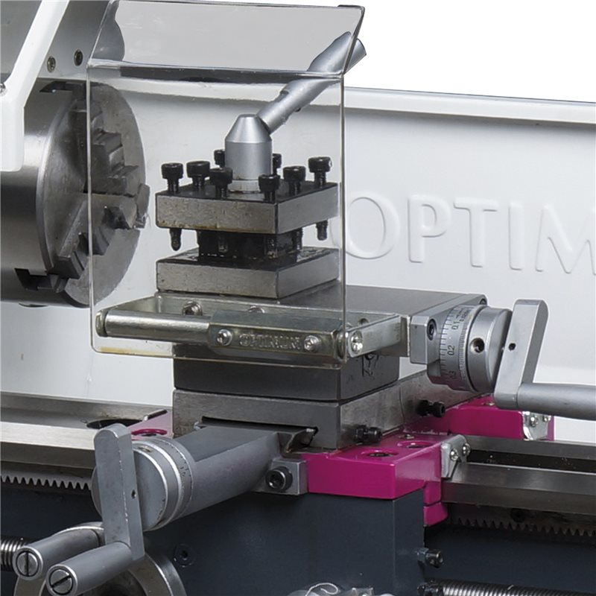
Fuente: https://www.pasai.es/torno-optimum-tu-2004v.html

En máquinas herramienta automatizadas, la carga de herramienta sigue siendo una operación manual. Un operario debe montar la herramienta en el portaherramientas y realizar la carga en la máquina. Sin embargo, el cambio de herramienta es automatizado mediante accionamientos que pueden ser eléctricos, hidráulicos o neumáticos. Estos accionamientos se controlan de manera automática desde el programa pieza, o desde la consola de la máquina de forma manual mediante teclas dedicadas que abren y cierran el sistema de sujeción. A continuación, se describirán dos sistemas de cambio de herramienta para torno y fresadora CNC: torreta y almacén; estos mismos sistemas tienen aplicación en máquinas de mayor capacidad, tales como los centros de torneado y los centros de mecanizado.

2.1.1 Torretas
En tornos de control numérico las herramientas se montan en torretas controladas automáticamente por el control numérico de la máquina. La torreta sirve como almacén de las herramientas. La Figura 2 muestra la torreta de un torno CNC Haas ST-20. La torreta consta de un mecanismo indexador, compuesto por un servomotor (4), engranajes (1) y sensores (2, 3 y 5), que permiten llevar las herramientas a una cierta posición mediante funciones auxiliares de programación o mediante teclas dedicadas en la consola de control de la máquina.

Fig. 2. Torreta en un torno de control numérico (a) ubicada en la máquina y (b) diseño CAD que muestra los componentes de la torreta

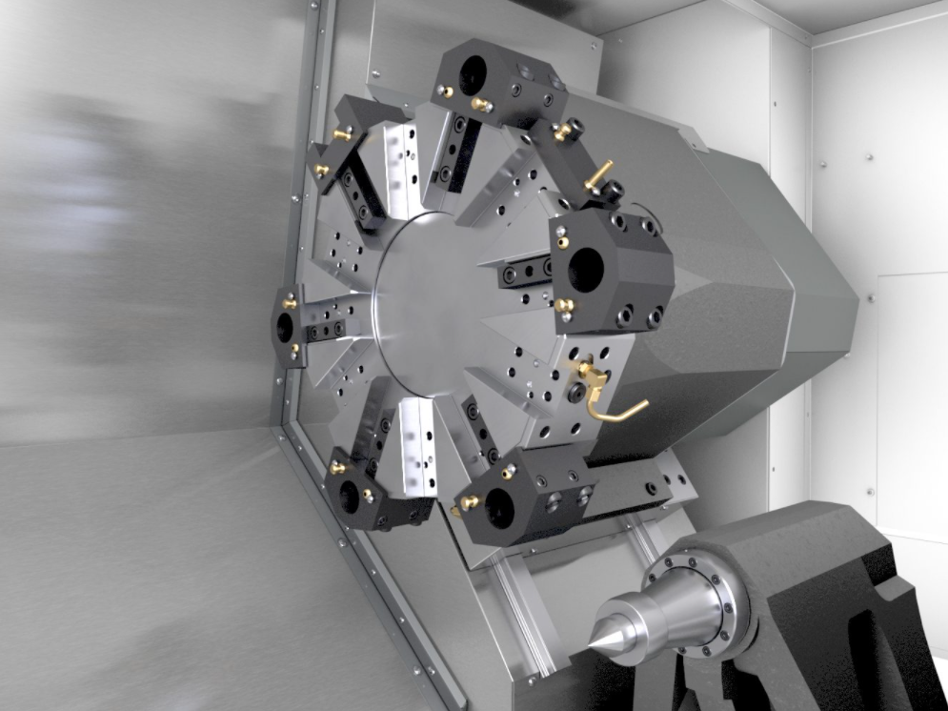 | 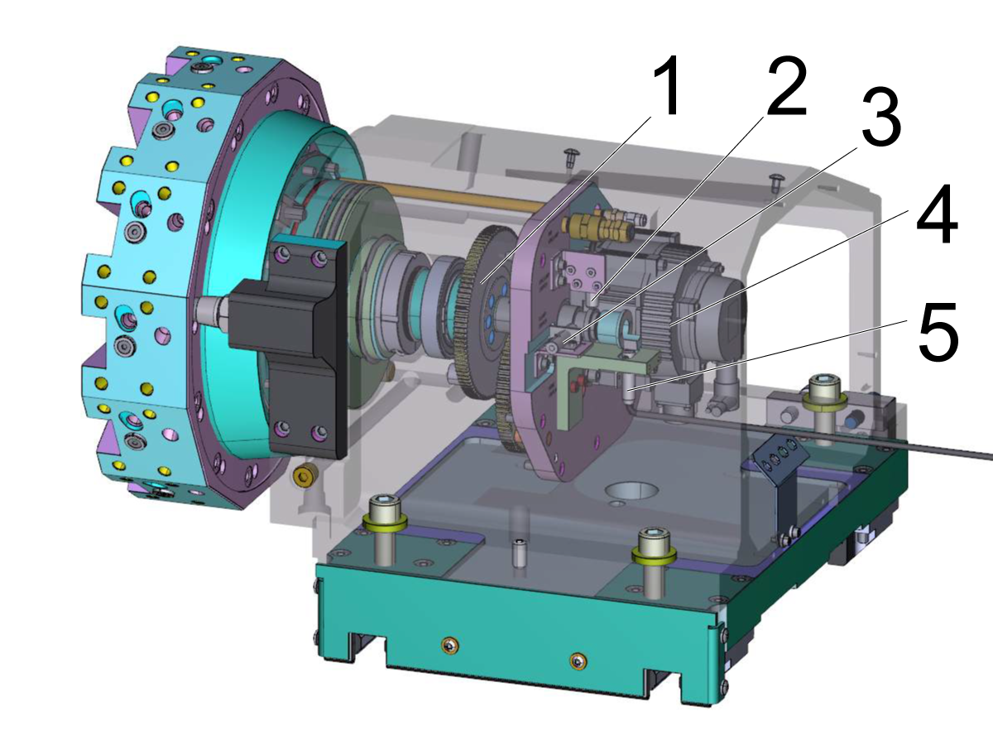
Fuente: Elaboración propia basada en https://www.haascnc.com/content/dam/haascnc/service/guides/troubleshooting/st-20-25-30-35-y,-ds-30-y-ss-ssy---turret-indexer-assembly---troubleshooting-guide/turret_air_piston_tg_Rev_B.png/jcr:content/renditions/original.original/image.png y https://www.haascnc.com/content/dam/haascnc/machines/lathes/st-series/models/st-20/gallery/haasst20-turret.jpg/jcr:content/renditions/original.original/image.jpg

2.1.2 Almacenes de herramientas

En fresadoras de control numérico y centros de mecanizado, las herramientas se cargan en almacenes. La Figura 3 muestra el almacén de tipo paraguas de un centro de mecanizado CNC Haas. El almacén consta de un mecanismo de carrusel que permite hacer rotar las herramientas para llevarlas a la posición de carga o cambio mediante funciones auxiliares de programación o mediante teclas dedicadas en la consola de control de la máquina. En este tipo de almacenes el husillo se desplaza a un punto de cambio y el carrusel rota para descargar o cargar la herramienta.

Fig. 3. Almacén de herramientas tipo paraguas para fresadora CNC

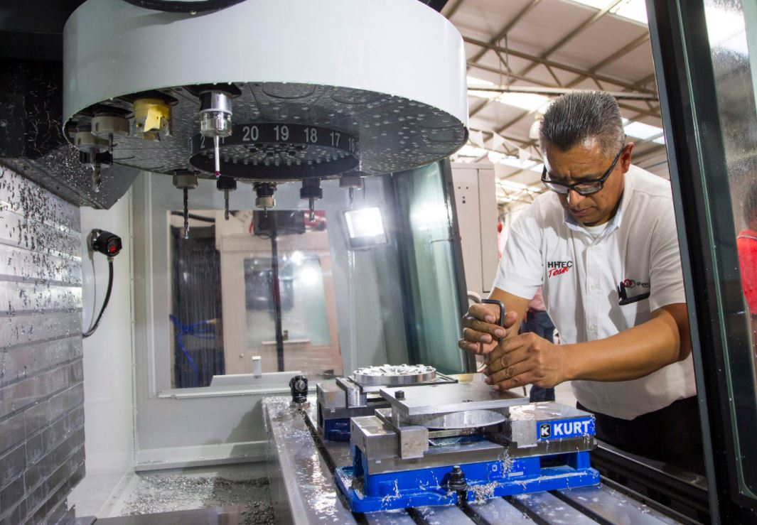
Fuente: https://www.haascnc.com/es/machines/vertical-mills/vf-series/gallery.html

El cambio de herramienta se puede automatizar también mediante el uso de un dispositivo cambiador de herramienta (garra) (Figura 4), que toma de forma simultánea la herramienta desde la posición de cambio y la herramienta montada en el husillo, y las cambia de posición. El cambio se puede ejecutar mediante funciones auxiliares o manualmente utilizando la consola del control de la máquina.

Fig. 4 sistema de almacén con dispositivo cambiador de herramienta de tipo garra

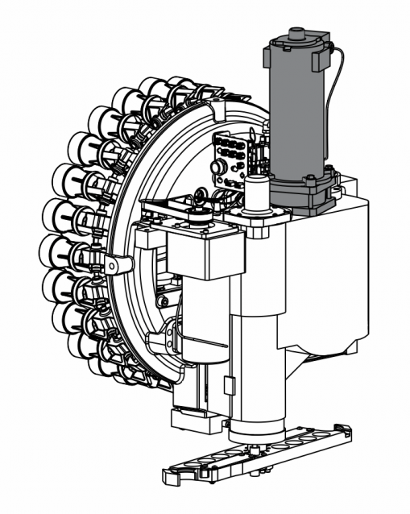  (a) | 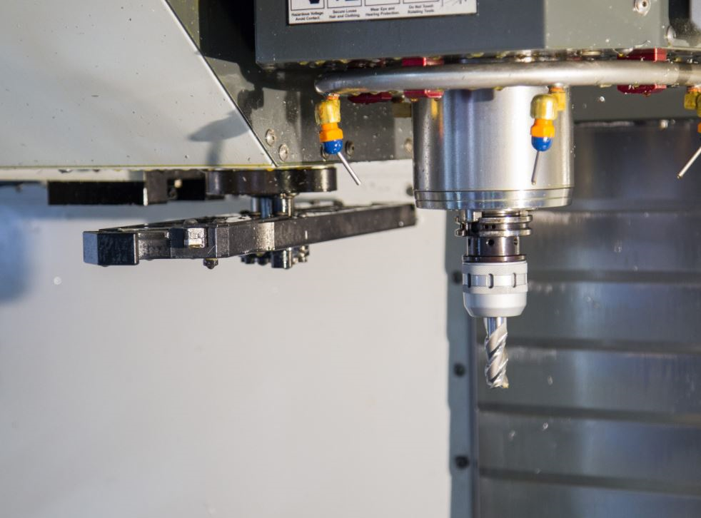  (b)
Fuente: Elaboración propia basado en https://staging-diy.haascnc.com/procedures/vmc-side-mount-tool-changer-cambox-motor-replacement y https://www.haascnc.com/content/dam/haascnc/machines/vertical-mills/vf-series/gallery/IMG_6025.jpg/jcr:content/renditions/original.original/image.jpg

Para instalar las herramientas en los alojamientos del almacén se utilizan sistemas normalizados:

- Portaherramientas de mango cónico tipo ISO: DIN 69871
- Portaherramientas de mango cónico tipo HSK: DIN 69893

El tamaño del portaherramientas se especifica de acuerdo al tamaño del cono, mientras mayor es el número, mayor es el tamaño del cono. El montaje ISO es actualmente el sistema más común. El sistema HSK otorga mayor fuerza de sujeción de la herramienta y es apropiado para mecanizado de alto rendimiento, a altas velocidades de corte y altas velocidades de avance.

2.2. MEDICIÓN DE HERRAMIENTA
Cada vez que se incorpora una nueva herramienta en una máquina de control numérico, es necesario definir información sobre las características geométricas de la herramienta. Este conjunto de procedimientos es conocido como reglajes. Mediante el reglaje se establece el radio de la herramienta y su longitud con respecto al sistema de referencia de la máquina. Tanto en máquinas convencionales como en máquinas de control numérico, es posible realizar los reglajes de manera manual utilizando galgas o un elemento de referencia.

Actualmente existen dispositivos electrónicos que permiten automatizar la tarea de medición de la herramienta. Estos dispositivos interactúan con el control de la máquina herramienta mediante un dispositivo intermedio, por lo que su operación se integra como cualquier otro programa de la máquina CNC. Estos dispositivos se instalan al interior de la máquina herramienta y mantienen su ubicación durante todas las operaciones de mecanizado que se realicen.

Los dispositivos de medición de la herramienta se clasifican en dispositivos por contacto y sin contacto. Los dispositivos con contacto, requieren un contacto físico con la herramienta para determinar sus características geométricas. Por otra parte, los dispositivos sin contacto utilizan tecnología láser para determinar las dimensiones de la herramienta. En la Figura 5 se muestra un dispositivo con contacto y en la Figura 6 un dispositivo sin contacto.

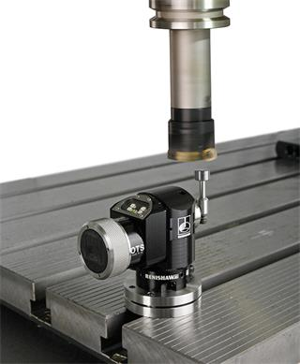
Fig. 5. Dispositivo de medición de la herramienta con contacto
Fuente: https://www.renishaw.es/media/thumbnails/320wide/a4b0e94b037943038e3c9059abcd1e0d.jpg

Fig. 6. Dispositivo de medición de la herramienta sin contacto

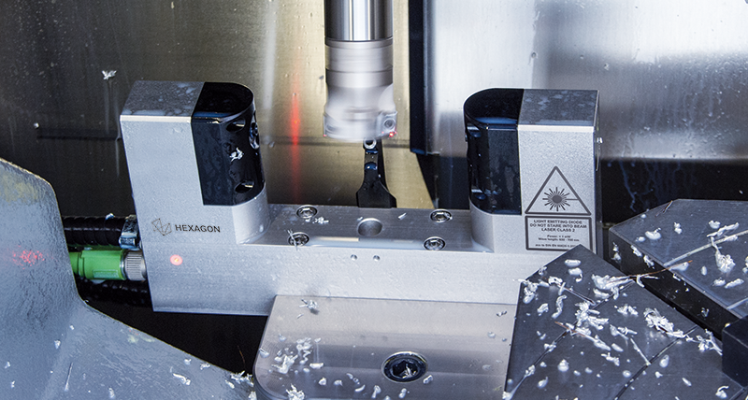
Fuente: https://www.hexagonmi.com/-/media/Images/Hexagon/Hexagon%20MI/Products/Machine%20Tool%20Probes/Laser%20Tool%20Setters/LTS3565M.ashx?h=428&w=800&la=en&hash=552334E39FA5C44FE8E8423D5AF7099F

2.2.1 Dispositivos con contacto

Son los dispositivos más ampliamente utilizados, debido a que ofrecen una buena precisión en sus mediciones y permiten realizar medidas en un amplio rango de diámetros de herramientas. Aunque la medición se hace con contacto, la transmisión de la información se hace por diversos medios, como, por ejemplo, por cable, emisión de ondas de radio o medios ópticos.

2.2.2 Dispositivos sin contacto

Son dispositivos que miden utilizando láser, su principal ventaja además de que no requiere contacto con la pieza es que tienen una precisión muy alta y permiten medir diámetros de herramienta por debajo de 1 mm.

Independientemente del tipo de dispositivo, el procedimiento para medir la herramienta requiere una serie de pasos, los cuales consideran que la herramienta ya ha sido cargada en la máquina.

- Identificar el nombre y posición de la herramienta en el carrusel de herramientas.
- Modificar el programa del ciclo de medición, indicando la herramienta que se requiere medir e indicando un largo aproximado y diámetro nominal de la herramienta.
- Ejecutar el programa de medición.
- Comprobar los valores entregados por el dispositivo, comparándolos con el diámetro nominal de la herramienta y su largo aproximado.

En el siguiente video puede verse el proceso de medición de la herramienta con un dispositivo automatizado con contacto. En el segundo video se ve el procedimiento para dispositivos sin contacto.

La automatización de la medición de la herramienta tiene diversas ventajas, entre ellas se encuentran: incremento de la seguridad del operador, disminución del tiempo de preparación y mejora en la precisión de la medida.

- Incremento en la seguridad del operador: Un reglaje manual requiere que el operario observe con atención e introduzca elementos auxiliares en la máquina durante el proceso de reglaje. En el caso automatizado, sólo se requiere que opere la máquina como lo haría con cualquier otro programa.

- Disminución del tiempo de preparación: En una operación manual, el operario debe acercar muy lentamente la herramienta a la zona de referencia de manera de asegurar una medición correcta sin dañar la herramienta. Cuando se automatiza la operación de reglaje, el movimiento en vacío se hace a alta velocidad hasta la aproximación final. Además, no es necesario repetir la operación o hacer ajustes menores, dado que el ciclo de medida se desarrolla de manera de obtener los datos necesarios.
- Mejora en la precisión de la medida: En el caso de reglaje manual, la precisión es altamente dependiente de la apreciación y capacidad del operario. Cuando se automatiza la operación, los dispositivos ofrecen un alto nivel de precisión. Además, medidas sucesivas para una misma herramienta, entrega valores muy similares, con desviaciones de menos de una centésima de milímetro.

TEMA N°3 Automatización de operaciones relacionadas con el posicionamiento de la pieza

3.1. CARGA Y DESCARGA DE LA PIEZA EN MÁQUINA
En una máquina herramienta la carga y descarga de las piezas de trabajo es una operación recurrente que se realiza al inicio y al término de la fase de producción de la pieza. Al igual que otras operaciones, es necesario que la carga y descarga de la pieza se realicen en el menor tiempo posible, de tal forma de disponer de la máquina para mecanizar la pieza siguiente.

Las operaciones de carga y descarga en máquina manual, suelen ser manuales y podrían asistirse con equipamiento auxiliar por ejemplo en el caso de piezas de gran tamaño. La Figura 7 muestra un rodete de turbina en un torno vertical.

Fig. 7. Rodete de turbina montado en un torno vertical

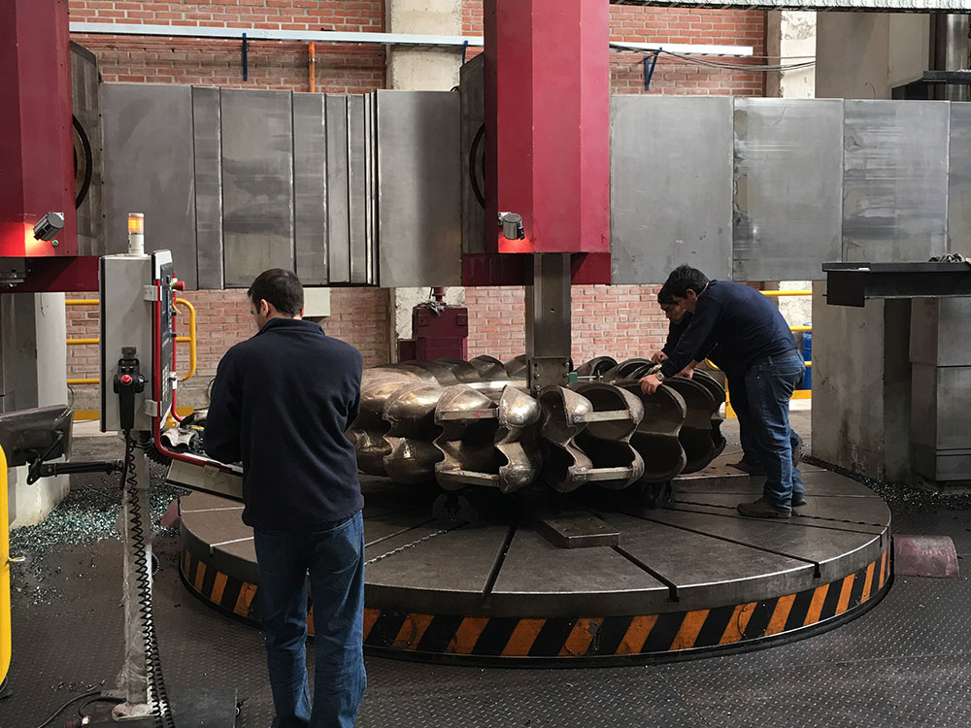
Fuente: https://maestranzasalinas.cl/images/galerias/torno-vertical/mecanizado-hidroelectrica/mecanizado-de-rodete-3.jpg

En máquinas herramienta automatizadas dedicadas a la producción de series medianas o largas, en máquinas que forman parte de una célula de producción, y en piezas que tienen tiempos de ciclo cortos, es frecuente automatizar la carga y descarga de piezas. La tarea de carga y descarga se puede automatizar mediante sistemas basados en tecnología neumática, eléctrica o robótica. A continuación, se describen algunos sistemas de carga y descarga de piezas para tornos y fresadoras CNC. El uso de estos sistemas puede extenderse a máquinas con un mayor número de ejes como centros de torneado o centros de mecanizado.

3.1.1 Alimentador de barra

En tornos CNC convencionales, la carga de pieza se puede automatizar mediante alimentadores de barra. El alimentador de barra es un dispositivo equipado con actuadores y sensores, que se ubica en el lateral del torno en línea con el eje del husillo, y permite tomar una barra y alimentarla a la zona de trabajo del torno. El torno debe estar además equipado con un plato de garras automático, para sujetar y liberar la pieza cuando corresponda. El alimentador de barra es un equipo que interactúa directamente con el control de la máquina, por tanto, requiere de instalación y configuración antes de su uso en producción. La Fig. 8 muestra el aspecto de un torno CNC equipado con alimentador automático de barra. El equipo está montado sobre un carro desplazable y se muestra en su posición desplazada, que permite visualizar la parte trasera del husillo, por donde se alimenta la pieza hacia el plato del torno.

Fig. 8. Alimentador de barra para torno CNC
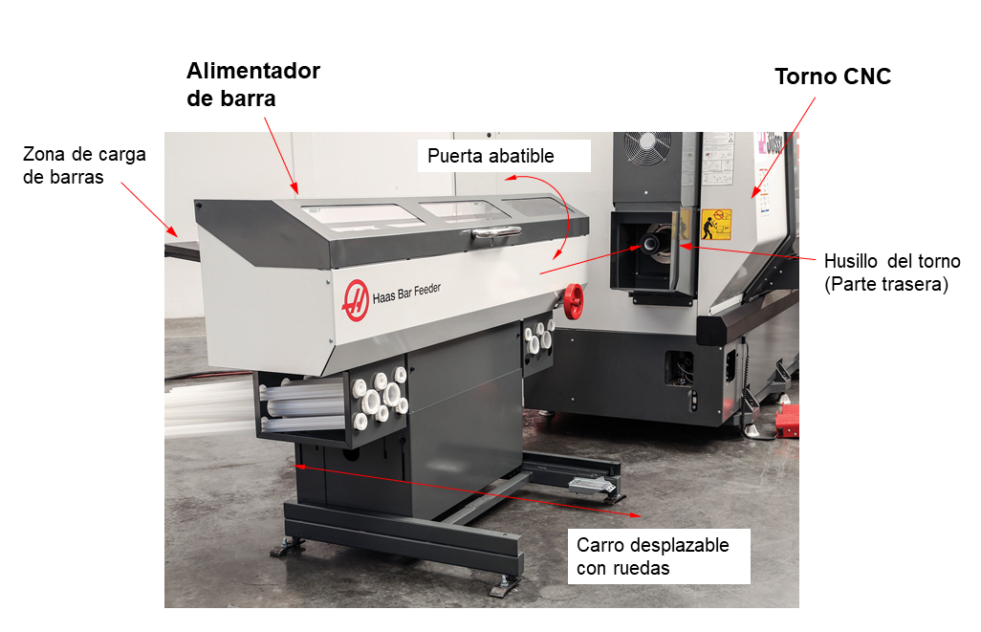
Fuente: Elaboración propia basado en https://www.haascnc.com/content/dam/haascnc/machines/bar-feeder/gallery/Barfeeder_Back.jpg/jcr:content/renditions/original.original/image.jpg

En centros de torneado y centros de mecanizado se utilizan también otros sistemas de carga y descarga de piezas.

3.1.2 Manipulador de pórtico

Un manipulador de pórtico para atención de máquinas herramienta es un equipo compuesto por actuadores y sensores configurados para mover y trasladar piezas entre dos posiciones: un almacén y la zona de trabajo de la máquina. La tarea de tomar la pieza y orientarla según se requiera, se realiza con una pinza que puede ser de tipo neumática o eléctrica.

Fig. 9. Manipulador de pórtico para torno CNC
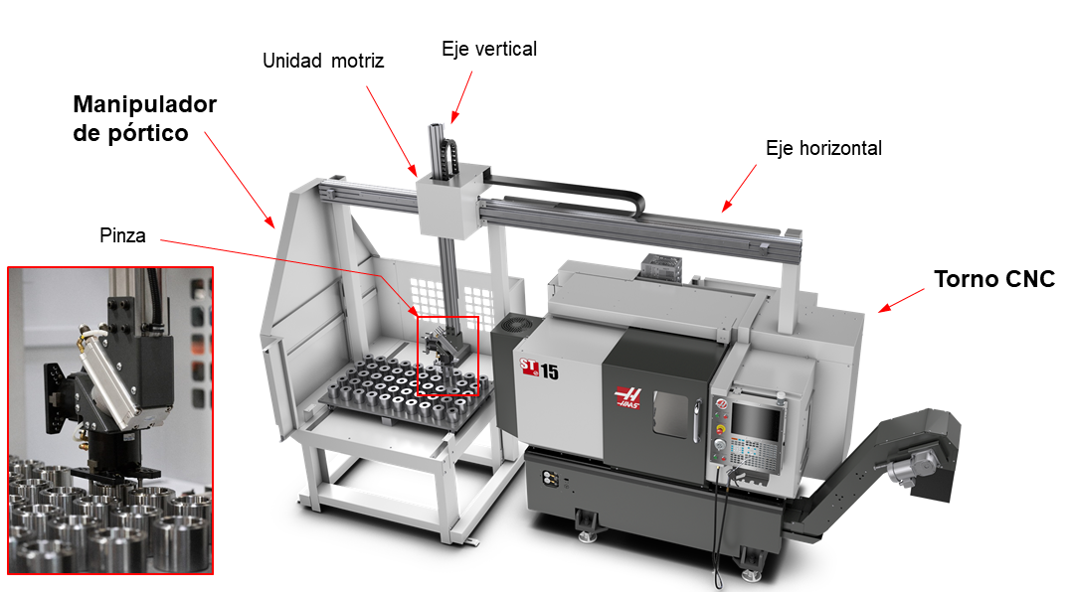

Fuente: Elaboración propia basado en https://www.haascnc.com/content/dam/haascnc/machines/lathes/auto-parts-loader/ST-15%20APL%20Birdseye.png/jcr:content/renditions/original.original/image.png

3.1.3 Sistemas robóticos

Los sistemas robotizados para carga de piezas han ganado bastante popularidad en los últimos años debido a la disminución del precio de los robots, componente principal de estos sistemas de alimentación. Un robot está compuesto por un brazo manipulador y un controlador. El brazo manipulador, también conocido como robot, posee actuadores (motores) y sensores organizados en una estructura que le permite realizar movimientos complicados que de cierta forma pueden imitar las capacidades de movimiento del ser humano. El controlador está compuesto por los sistemas electrónicos y los programas que controlan los movimientos del manipulador. Los sistemas robóticos llevan un elemento que permite manipular las piezas denominado pinza o gripper, algunos sistemas llevan pinzas dobles, que permiten cambiar la pieza mecanizada por la pieza a procesar en un tiempo muy breve. En la Figura 10 se muestra un sistema robótico en operación y un sistema con pinza doble.

Fig. 10. Sistema robótico de alimentación de piezas

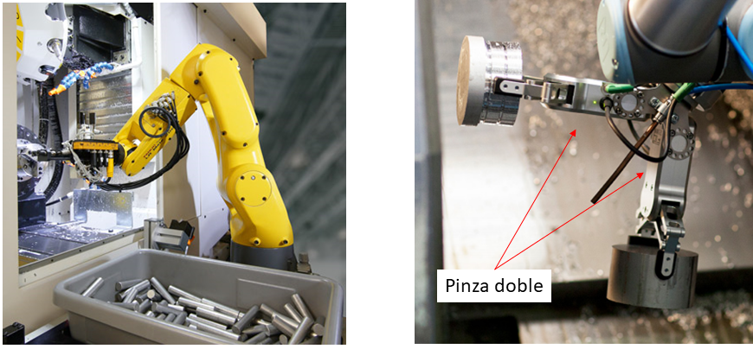
Fuente: Elaboración propia en base a https://diverseco.com.au/wp-content/uploads/2020/02/OnRobot-ebook-Machine-Tending.pdf y https://www.fanuc.eu/~/media/corporate/products/robots/lrmate/generic/400x400/fea-ro-ia-lrm-rd-load-1.jpg?w=400

3.2. SUJECIÓN DE PIEZA EN MÁQUINA
Cada vez que se carga una pieza en la máquina herramienta, esta debe ser sujeta de manera que no se mueva durante las operaciones que se requieran realizar. Cuando se realizan operaciones tanto en máquinas automatizadas como no automatizadas, se utilizan diversos sistemas de sujeción. El principio mediante el cual el dispositivo sujeta la pieza puede ser de tipo hidráulico, neumático o magnético, la diferencia principal entre operaciones manuales y automatizadas tiene que ver con cómo se acciona el dispositivo.

En el caso de operaciones manuales, los sistemas de sujeción se accionan mediante una teclera o directamente por acción del operario en el caso de una mordaza, por ejemplo. Para operaciones automatizadas, el accionamiento se controla desde el control de la máquina, lo que permite coordinar el proceso de carga y descarga con la sujeción de la pieza en máquina.

Las principales tecnologías para sistemas de sujeción automática de piezas, son los sistemas hidráulicos, magnéticos y neumáticos.

3.2.1 Sistemas hidráulicos

Dentro de los sistemas hidráulicos encontramos mordazas hidráulicas y platos tanto para torno como para fresadores CNC. Estos sistemas, al accionarse impulsan líquido hidráulico dentro de una recamara que genera el movimiento del elemento que sujeta la pieza. Los sistemas hidráulicos ofrecen una muy alta fuerza de sujeción en comparación a otros sistemas. En la Figura 11 se muestran ejemplos de sistemas de sujeción hidráulicos.

Fig. 11. Sistemas de sujeción hidráulicos, (A) mordaza hidráulica, (B) plato hidráulico

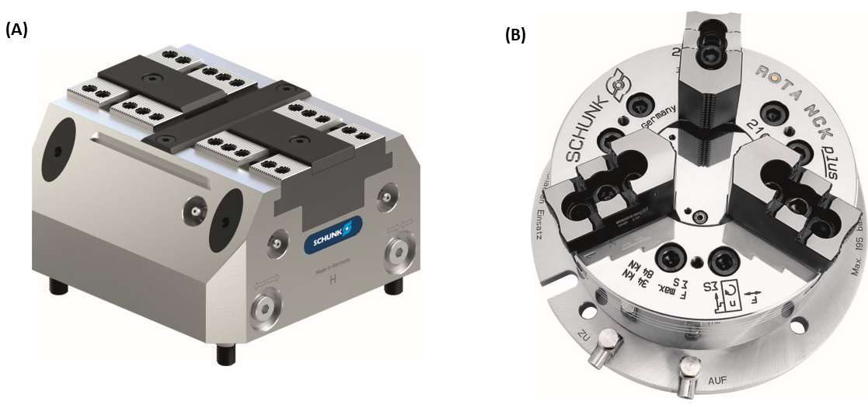
Fuente: Elaboración propia basado en
https://schunk.com/fileadmin/_processed_/csm_IM0014719_0c1c5bb614.jpg y https://schunk.com/fileadmin/_processed_/csm_IM0011399_d2952660b1.jpg

3.2.2 Sistemas neumáticos

Dentro de los sistemas neumáticos, se encuentran dos grupos. El primero es el de dispositivos similares a los sistemas hidráulicos, pero de accionamiento neumático, esto usualmente es debido a limitaciones en la máquina herramienta que no permiten incorporar sistemas hidráulicos. El segundo grupo es de los sistemas de vacío.

Un sistema de sujeción por vacío requiere posicionar la pieza sobre una mesa que, al accionarse, genera un efecto de succión sobre la pieza, manteniendo su posición en la máquina herramienta. Para la utilización de estos sistemas es necesario que sean piezas planas o de base plana. Usualmente se utilizan en metales no ferromagnéticos, en plásticos o madera.

Fig. 12. Sistema de sujeción por vacío

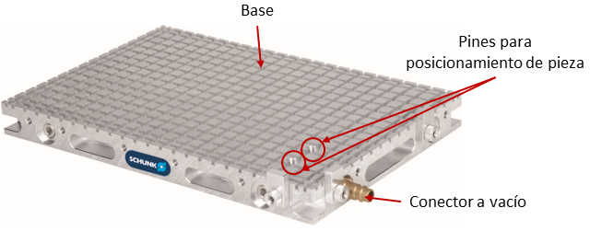
Fuente: Elaboración propia basado en https://schunk.com/fileadmin/_processed_/csm_IM0008863_02ddea8dc7.jpg

3.2.3 Sistemas magnéticos

Los sistemas de sujeción magnéticos se utilizan exclusivamente en materiales ferromagnéticos. Una de sus características es que permiten una sujeción, fuerte y precisa. Además, permiten mecanizar las piezas en 5 caras sin necesidad de reposicionar (cara superior y 4 laterales). Los sistemas de sujeción magnéticos ayudan a disminuir la vibración durante el mecanizado y debido a su principio de funcionamiento previene la deformación de las piezas por sujeción. En la Figura 13 se muestra una plataforma de sujeción magnética y se muestra cómo es posible integrar este dispositivo con sistemas de carga y descarga automatizada de la pieza.

Fig. 13. Sistema de sujeción magnético

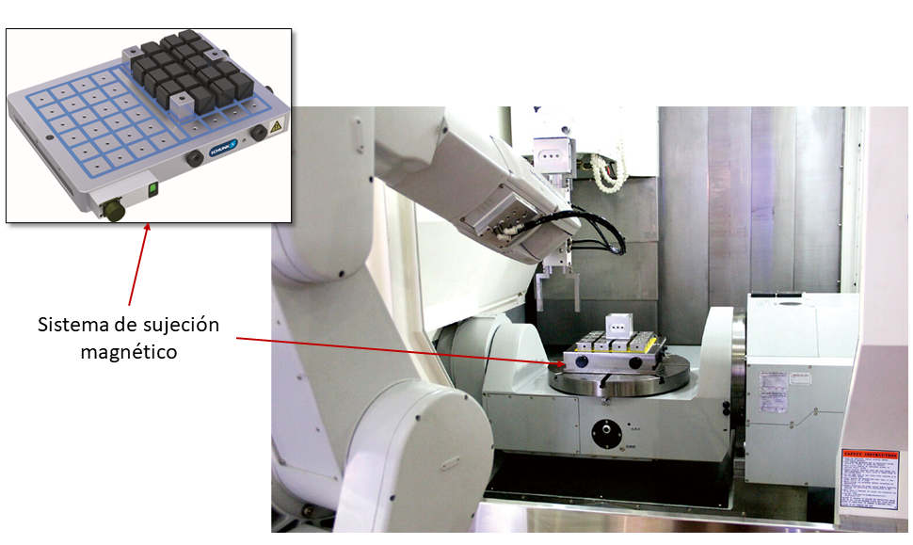
Fuente: Elaboración propia basado en https://schunk.com/fileadmin/_processed_/csm_IM0022706_f8f63b4d0d.jpg y https://www.earth-chain.com/proimages/products/product-01/EEPM/Option_Controller/Option_Controller-fea2.jpg

TEMA Nº4 Automatización de operaciones relacionadas con la medición e inspección de la pieza

4.1. MEDICIÓN E INSPECCIÓN DE LA PIEZA
Durante las diversas etapas del mecanizado de una pieza, es importante realizar comprobaciones que permitan al operario o al personal de inspección corroborar dimensiones en la pieza. Estas mediciones se realizan con diversos instrumentos de medición como: pie de metro, micrómetro, reloj comparador o alesómetro, según la característica que se quiere comprobar.

Las mediciones hechas por el operario requieren detener la máquina, de manera de poder acceder a la zona donde se encuentra sujeta la pieza. Debido a que la pieza no debe moverse en medio de una operación o conjunto de operaciones, es necesario que el operario deba posicionar los instrumentos de medición según lo permita la pieza, dando origen a posturas peligrosas o inadecuadas para realizar una correcta lectura del instrumento. En el caso de una inspección, el personal encargado debe mover la pieza o en muchos casos, medir la pieza una vez que se han completado todas las operaciones, disponiendo la pieza en una estación de inspección.

Inspeccionar una pieza cuando se encuentra terminada se realiza con frecuencia y es importante para entregar productos de calidad, pero si es posible realizar correcciones antes de que esté terminada, el tiempo de proceso y los costos totales se pueden disminuir. Con la ayuda de sistemas que permitan realizar mediciones eficientes y fiables durante el proceso, es posible mejorar algunos aspectos relacionados con el costo de una pieza o componente.

En la actualidad hay sistemas que permiten automatizar mediciones u obtener dimensiones de manera indirecta. Uno de estos dispositivos es la sonda para máquina herramienta. Una sonda es un dispositivo diseñado para accionarse al hacer contacto con algún elemento en la pieza que se procesa. En la Figura 14 se muestran ejemplos de sondas comerciales.

Fig. 14. Sondas de inspección

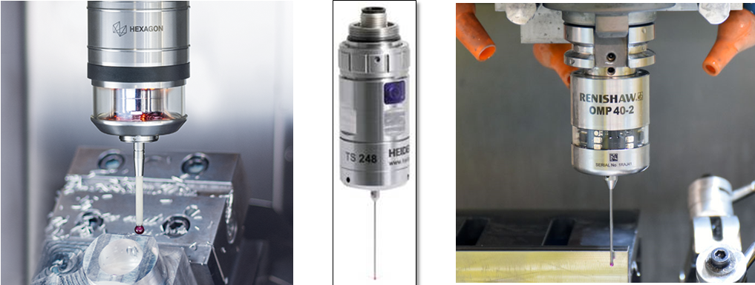
Fuente: Elaboración propia basada en https://www.heidenhain.com/fileadmin/_processed_/e/f/csm_TS248_Verschraubungskit_de_web_99d38a795e.jpg - https://www.hexagonmi.com/-/media/Images/Hexagon/Hexagon%20MI/Products/Machine%20Tool%20Probes/Infrared%20Probing%20Systems/IRP25501M.ashx?h=428&w=800&la=en&hash=9C1FD2B00A9D8249698FD1567DE2638D - https://www.pqiprobing.com/wp-content/uploads/2020/03/art-analysis.jpg

Las principales diferencias entre una sonda y un palpador de luz, es que una sonda ofrece medidas mucho más precisas. Además, la sonda cuenta con una estructura electrónica que puede interactuar con el control de la máquina de manera de transmitir datos y mediante algún programa intermediario, entregar mediciones en máquina de manera precisa y rápida.
Recientemente se han implementado sistemas dedicados para la medición de piezas en máquina. Estos dispositivos funcionan con láser y son capaces de recorrer la pieza y generar una imagen en tres dimensiones de la pieza que se está mecanizando. La Figura 15 muestra uno de estos dispositivos montado en una máquina herramienta.

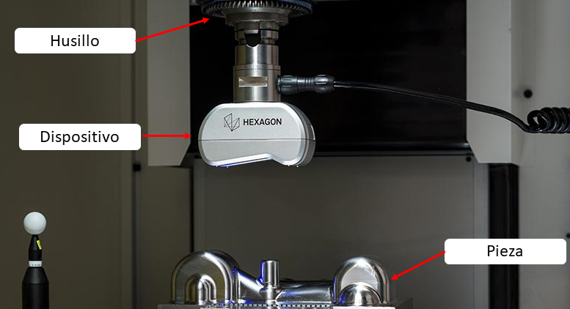
Fig. 15. Sistema de medición de piezas láser

Fuente: Elaboración propia basado en https://www.hexagonmi.com/-/media/Images/Hexagon/Hexagon%20MI/Products/Machine%20Tool%20Probes/Machine%20Tool%20Laser%20Scanning/LSC58800x428.ashx?h=428&w=800&la=en&hash=C35752E7525E50B6BEFC5ED5FBB5D63E

La utilización tanto de las sondas como de los dispositivos láser permiten, entre otras cosas, tomar acciones correctivas en una pieza antes de sacarla de la máquina, lo que influye de manera directa en el tiempo de reproceso que podría requerirse para una pieza fuera de especificación.

REFERENCIAS
- Torretas: https://www.haascnc.com/service/troubleshooting-and-how-to/troubleshooting/st-20-25-30-35-y--ds-30-y-ss-ssy---turret-indexer-assembly---tro.html

